
KONFERENCIA felhívás
NEMZETKÖZI
2. BÁTHORY – BRASSAI
GAZDASÁGI, MŰSZAKI és TERMÉSZETTUDOMÁNYI KONFERENCIA
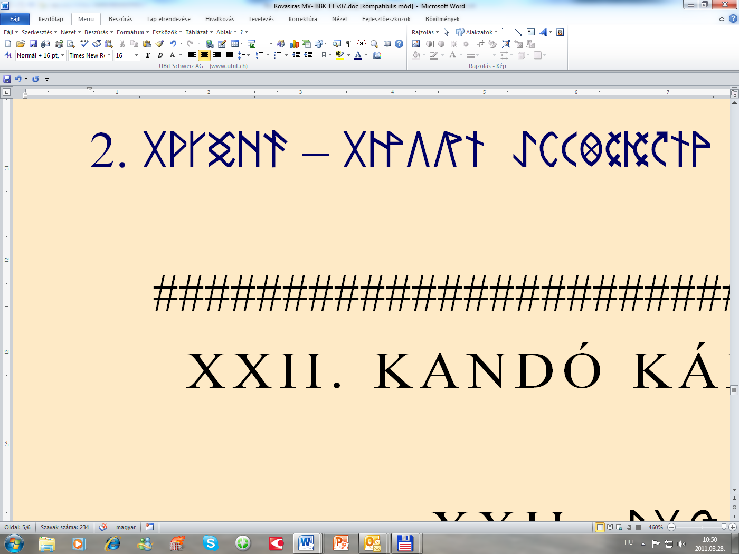
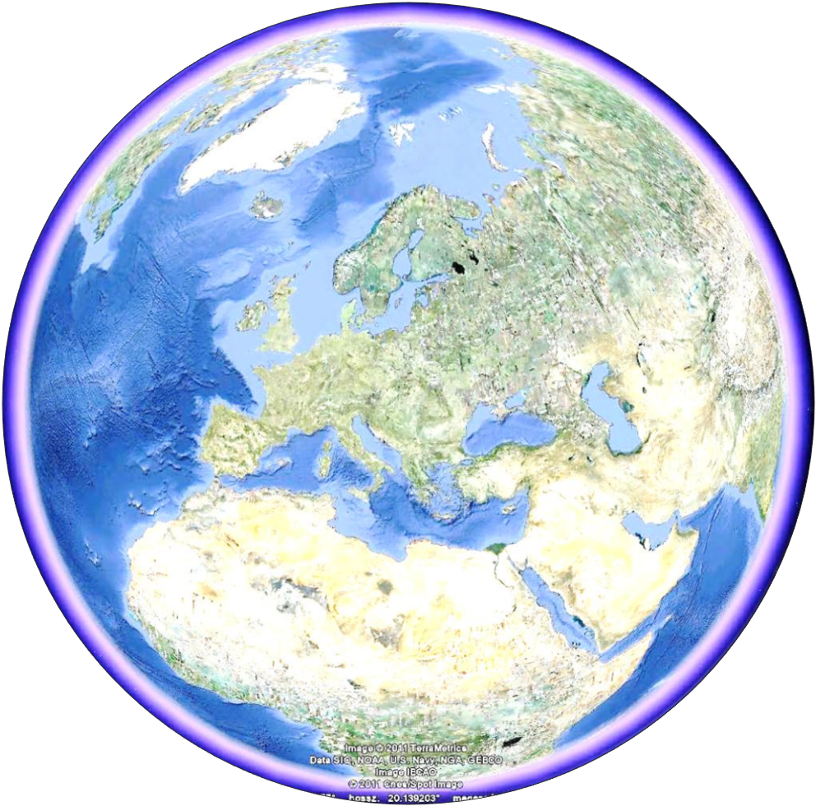
Balatonlelle, 2011. július 1.-2.
és
XXII. KANDÓ KÁLMÁN NYÁRI EGYETEM
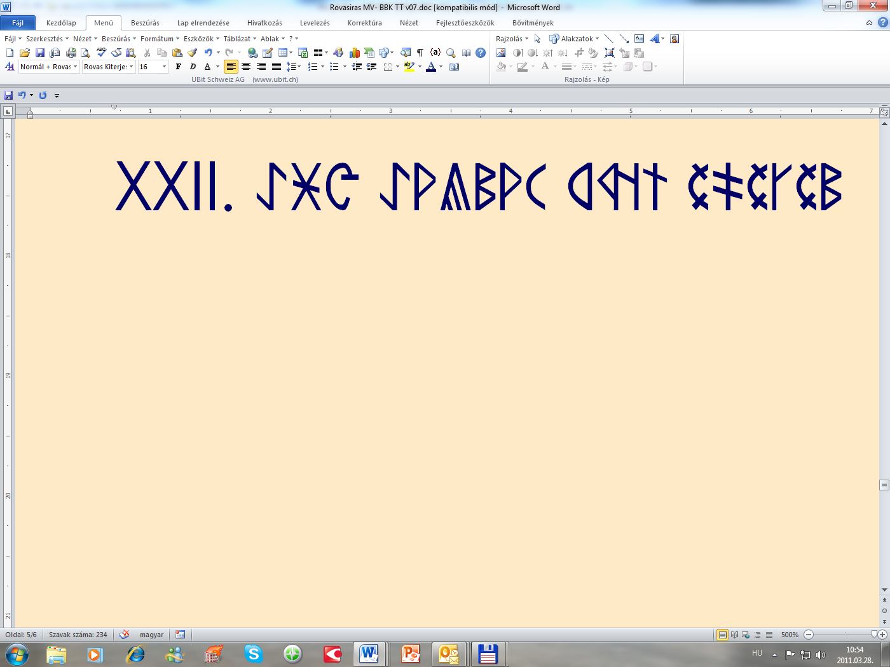

KONFERENCIA FŐVÉDNÖKE
Szőcs Géza
Kultúráért Felelős Államtitkár; Nemzeti Erőforrás Minisztérium

KONFERENCIA VÉDNÖKE
Rudas Imre, Óbudai Egyetem rektora

KONFERENCIA TÁMOGATÓI
Óbudai Egyetem OE
Mikes-Jósika Közhasznú Alapítvány MJKA
Erdélyi Magyar Műszaki Tudományos Társaság EMT
Romániai Magyar Közgazdász Társaság RMKT
Gábor Dénes Főiskola GDF
Hírközlési és Informatikai Tudományos Egyesület HTE


“Ha hajót akarsz építeni,
ne azzal kezdd, hogy fát gyűjtesz,
deszkákat vágsz és megszervezed a munkát,
hanem keltsd fel az embereidben
a vágyat a nagy,
végtelen tenger iránt.”
(Antoine de Saint-Exupéry)

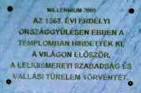
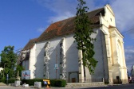
„Minden helyökön az prédikátorok az evangéliumot prédikálják, hirdessék, ki-ki az ő értelme szerint, és az község, ha venni akarja, jó, ha nem penig senki kénszerítéssel ne kénszerítse […], de oly prédikátort tarthasson, az kinek tanítása ő nékie tetszik. Ezért penig senki az szuperintendensök közül, se egyebek az prédikátorokat meg ne bánthassa; ne szidalmaztassék senki az religióért senkitől […], mert a hit Istennek ajándéka…”
Erdélyben az 1568-as tordai országgyűlés Európában elsőként hirdetett vallásszabadságot.

2011. június 30 és július 3. között Balatonlellén lesz az
I. MAGYAR VILÁGTALÁLKOZÓ.
MEGNYITÓÜNNEPSÉG: Főtéri Rendezvénypark, 2011. július 1. péntek, 9:30

Ennek keretében, második alkalommal szervezzük a
„2. BÁTHORY-BRASSAI NEMZETKÖZI
GAZDASÁGI, MŰSZAKI és TERMÉSZETTUDOMÁNYI
KONFERENCIÁT”.(BBK)

A konferenciával párhuzamosan rendezzük a
„XXII. KANDÓ KÁLMÁN NYÁRI EGYETEMET” (KKNYE)

Várjuk a magyar szakembereket az öt kontinens országaiból, valamint a világ felsőoktatási intézményeinek magyar hallgatóit, határon innen és túlról.

A konferencián és nyári egyetemen számítógépről vetíthető előadások, és igény szerint poszter előadások, termékbemutatók, kötetlen beszélgetések lesznek. Kerekasztallal és fogadással zárul.

A Konferencia legfőbb célkitűzései:
- Széleskörű civil párbeszéd nemzetünk gazdasági, műszaki és tudományos sorskérdéseiről.
- Magyar-magyar interdiszciplináris tudományos világtalálkozó. Kapcsolatépítés.
- Hozzájárulás a Kárpát-medencei gazdasági integráció elmélyítéséhez. Kitörési pontok.
- Új Széchenyi és Mikó tervek. Duna Projekt. Bethlen Gábor (Szülőföld) Alap; EU
- Jelentős tudományos, műszaki érdekességek népszerűsítése. Fenntartható fejlődés.
- Magyar nyelvű oktatás, diák- és tanárcsere, ösztöndíjrendszer, mobilitás, áttekintése.
- Tudományos diákköri (TDK) eredmények, sikeres diplomamunkák bemutatása.
- A kettős állampolgárság tartalmának értelmezési lehetőségei. Globalizáció.
- Egyetem-gazdaság kétirányú kapcsolatok.
- A kis és középvállalkozásokban (KKV) hasznosítható szakmai ismeretek.
- Tudástranszfer-, inkubátor- és, vállalkozásfejlesztési központok, kockázati tőke.
- Gazdasági és szakmai összetartozás és egymásrautaltság tudatának erősítése.
- A Világtalálkozó keretei között jó hangulatú magas szintű eszmecsere.

A Magyar Világtalálkozó főszervezője: Tanka László A Szervező Bizottság elnöke
A Konferencia és Nyári Egyetem Szervező Bizottsága:
Elnök: Tuzson Tibor Óbudai Egyetem
Tagok: Borbély Endre Óbudai Egyetem, KVK, Nyári egyetem főszervezője
Farkas Mária „Rajka Péter” Vállalkozók Szövetsége Elnök, Kolozsvár
Gáti József Óbudai Egyetem, Kancellár
Horváth Sándor Óbudai Egyetem, BGK, dékán
Imecs Mária Kolozsvári Műszaki Egyetem
Preitl István "Politehnica" Műszaki Egyetem, Temesvár
Szakács Gusztáv Mikes-Jósika Közhasznú Alapítvány, alapító tag
Vári-Kakas István Ákos Gábor Dénes Főiskola, Rektor helyettes
Várkonyiné Kóczy Annamária Óbudai Egyetem, BGK

Egy állandóan változó környezetben azok a szervezetek maradnak fenn,
amelyek megfelelően tudnak alkalmazkodni.
(Charles Darwin)

Az alábbi témakörökben, de nem kizárólagosan, várjuk előadás javaslataikat:
- Jelentős tudományos, műszaki eredmények és érdekességek:
  - Természet-, műszaki-, gazdasági- jog- és orvostudomány; Infokommunikációs technológiák
- Kis és Középvállalkozásokban (KKV) hasznosítható műszaki és gazdasági ismeretek
  - Duna Stratégia. Széchenyi és Mikó tervek, Bethlen Gábor (Szülőföld) Alap
  - Vállalkozásfejlesztés, alapítás, támogatások. Jog. Hitelfelvétel és törlesztés. Krízis.
  - Magyar-magyar gazdasági összefogás, együttműködés, tőkeáramlás, barter, egymásrautaltság.
  - Energiatakarékos technológiák, alternatív energiaforrások.
  - Mezőgazdaság. Termelés, kereskedelem és feldolgozás. Falusi turizmus. EU támogatások.
- Közoktatás, felsőoktatás:
  - Egyetem-gazdaság kétirányú kapcsolatok és tudástranszfer.
  - Ösztöndíjrendszerek. Tehetséggondozás. Tanár, és diákcsere. Határon túliak képzése. Távoktatás.
  - Magyar nyelvű felsőoktatás története és jelene. Magyar műszaki nyelv tisztasága.
- Kárpát-medencei magyar sorskérdések, nemzeti összetartozás, nemzetünk nagyjai és történelme:
  - Sikeres, világhírű magyar tudósok.
  - Kárpát-medencére is hatással levő társadalmi horderejű műszaki és tudományos vívmányok.
  - Globalizálódó gazdaság és kettős állampolgárság. Autonómia. Demográfia.
  - Tudományok, technológiák és a társadalom dilemmái.
- Tudományos diákköri (TDK) eredmények, sikeres diplomamunkák és doktori tézisek bemutatása.
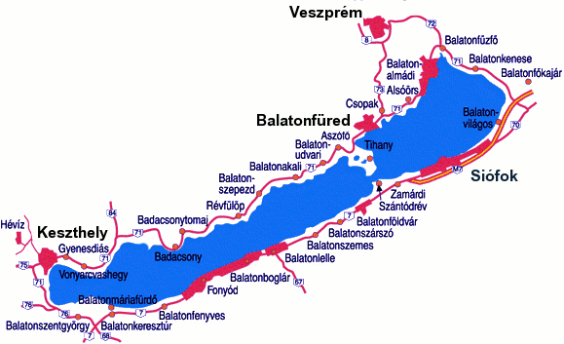
„ A tudományos emberfők mennyisége a nemzet igazi hatalma…”
(Széchenyi István: Hitel, 1830)

Kérjük, kövessék folyamatosan a konferencia és fesztivál honlapján megjelenő naprakész információkat.

A konferencia hivatalos nyelve: magyar, kivételesen angol vagy német. Tolmácsolás nincs.
Jelentkezés:
Az előadásra 10-20 soros terjedelmű kivonattal lehet jelentkezni. Kérjük az elektronikus levelezést, az operatív szervező munka érdekében előnyben részesíteni. Küldemények megérkezését elektronikusan visszaigazoljuk. Az elfogadott kivonatokat megjelentetjük a konferencia Internetes honlapján.

Beküldési és levelezési címek:
E-mail: bbk2011balatonlelle@gmail.com , (tuzson_tibor@yahoo.de)
Tartalék e-mail: tuzsont@hdsnet.hu (kizárólag kis és sürgős levelek számára)
Levél tárgya: „MV BBK ea. jelentkezés: szerző neve, előadás rövidített címe”.
(a hatékony elektronikus ügyintézés érdekében kérem ezt betartani)
Postacím: Dr. Tuzson Tibor, 1191, Budapest, Toldy u. 6. III. em. 6.
Tel: Mobil: +36-30-250.8447 IP tel: +36- 1-707.8447

Határidők:
2011.04.30. Előadók jelentkezése e-mailben 10-20 soros kivonattal, elektronikus formátumban.
Kérjük, küldjék vissza a mellékelt jelentkezési űrlapot is (Internetről is letölthető)
2011.05.10. A Szervező Bizottság visszajelzése az előadások elfogadásáról.
2011.05.20. Előadók értesítése az javasolt időbeosztásról.
2011.05.30. Programfüzet elektronikus szétküldése, és közzé tétele a világtalálkozó honlapján
2011.06.05. Előadók és nem előadók végleges részvételi szándékának visszajelzése e-mailben.

A konferencián való részvétel költségei:
- Előadók számára a Világtalálkozón és a Konferencián való részvétel díjmentes.
- Nem előadók számára a fesztiválra szóló napi, vagy teljes időtartamra szóló belépőjegy.
- Utazás és szállás egyéni szervezésben és foglalással.
  - Szálláslehetőségek: érdeklődés és helyfoglalás: iroda@vilagtalalkozo.hu.
- Pályázati támogatásoktól függő egyéni kedvezmények, indoklással ellátott kérelem alapján.

Az aktuális információk a Világtalálkozó honlapján érhetőek el: http://www.vilagtalalkozo.hu/.
http://www.vilagtalalkozo.hu/customPages/tudomanyos-konferencia?subSiteId=1
http://www.vilagtalalkozo.hu/customPages/kando-nyari-egyetem?subSiteId=1
Kérjük, kövessék figyelemmel a napi híreket!
A programváltoztatás jogát fenntartjuk.

„Nincs nagyobb hatalom egy ötletnél, amelynek ideje elérkezett.”
(Victor Hugo)

